SaaS 2013 - Social.Web

Marco Parenzan, 09.07.2013

Questo documento riporta alcune indicazioni per la configurazione della soluzione Visual Studio 2012 SaaS2013 sul PC di sviluppo.

# Configurare file hosts

Per testare localmente l’applicazione Web, bisogna configurare un “fittizio” domain name nel file hosts nella cartella C:\Windows\System32\drivers\etc. Ad esempio configuriamo il nome fittizio [www.saassocial.com](http://www.saassocial.com) per l’indirizzo IP 127.0.0.1 (localhost). Per poter modificare il file hosts, bisogna eseguire l’editor di testo in modalità amministratore, altrimenti sarà impossibile salvare il file.

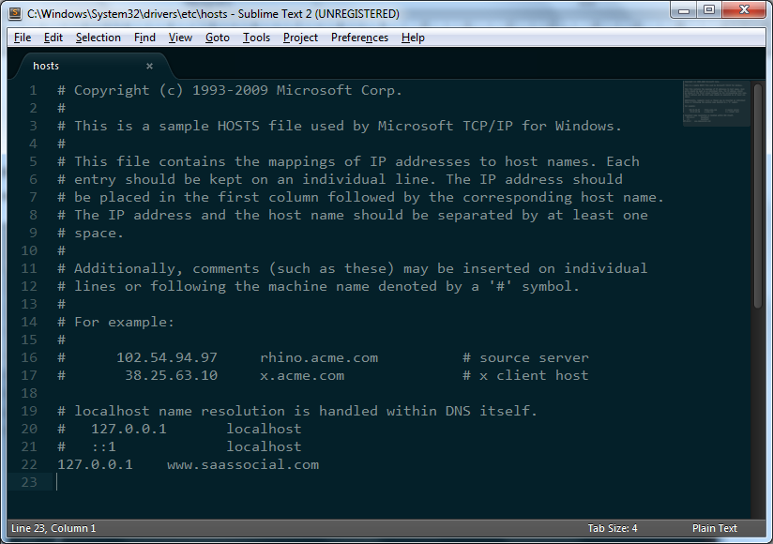

# Creare la web app sui siti dei social network

Per creare una nuova applicazione bisogna andare sui siti “developer” dei Social Network

## Live

Documentazione: <http://msdn.microsoft.com/library/live/>

Documentazione API REST: <http://msdn.microsoft.com/en-us/library/live/hh243649.aspx>

Sito Web: <http://msdn.microsoft.com/en-us/live/ff519582.aspx>

Apps: <https://account.live.com/developers/applications/index>

Crea App: <https://account.live.com/developers/applications/create?tou=1>

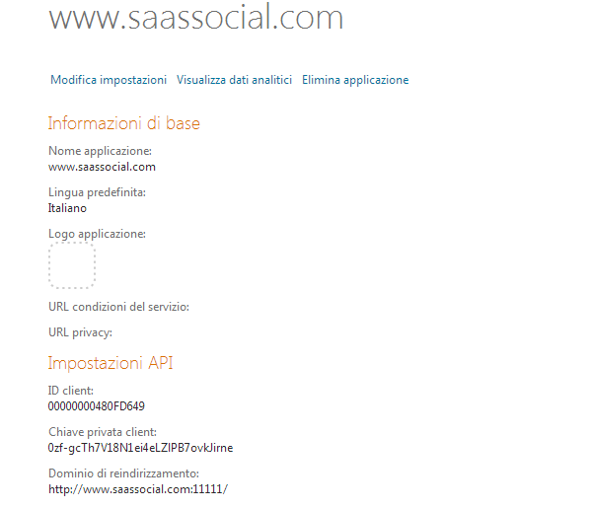

## Facebook

Documentazione: <https://developers.facebook.com/docs/web/>

Documentazione Login: <https://developers.facebook.com/docs/facebook-login/login-flow-for-web-no-jssdk/>

Sito Web: <https://developers.facebook.com/>

Apps: <https://developers.facebook.com/apps>

Crea App: <https://developers.facebook.com/apps> + <bottone>

Su si può premere il tasto “Crea applicazione”. Chiederà di inserire un nome.

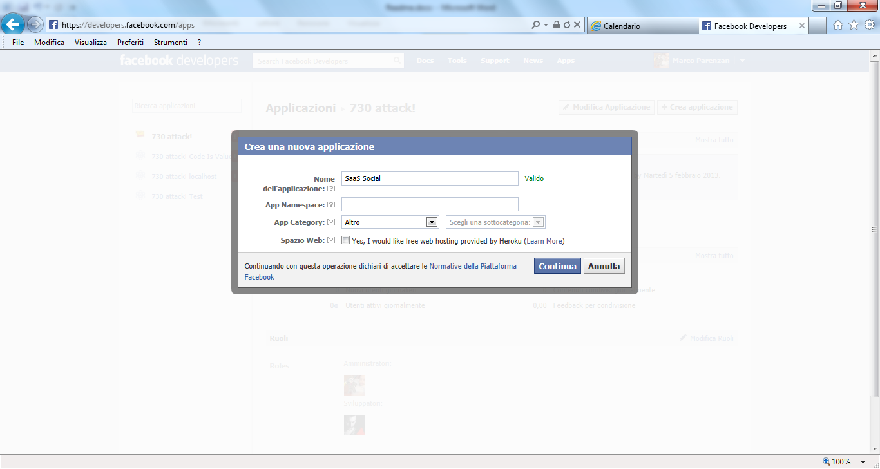

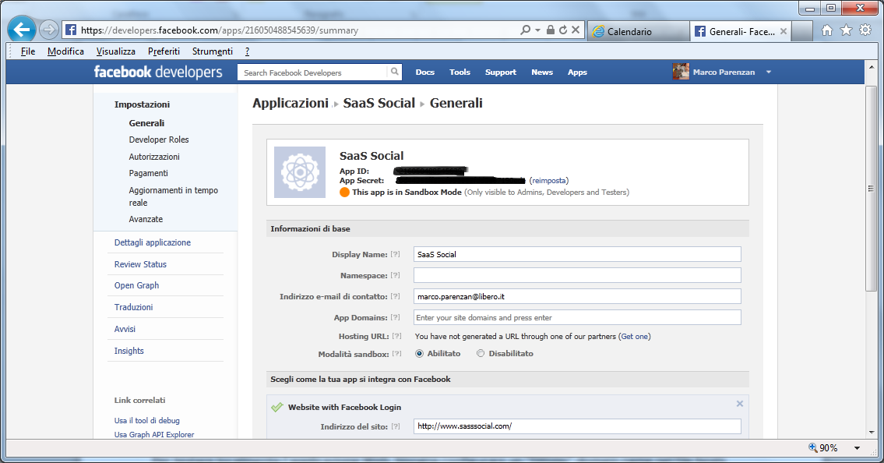

# Configurare la soluzione Web

La soluzione web, nel file web.config, va configurata per configurare i dati delle app.

<add key="SocialApplication" value="www.saassocial.com;app_id;app_secret;**scope**"/>

Al posto di SocialApplication va scritto Live o Facebook. In app_id (o client_id) e app_secret (o client_secret) vanno messi i valori specificati nelle app.